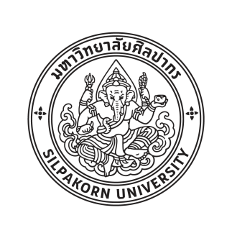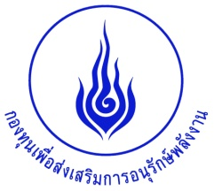

**กำหนดการ การสัมมนาเพื่อเผยแพร่ผลการดำเนินงาน**

**โครงการสนับสนุนการลงทุนติดตั้งใช้งานระบบอบแห้งพลังงานแสงอาทิตย์ ปี 2560**

**วันอังคารที่ 20 กุมภาพันธ์ 2561**

**ณ ห้องประชุม 1 ชั้น 5 อาคารหม่อมหลวงปิ่น มาลากุล**

**มหาวิทยาลัยศิลปากร พระราชวังสนามจันทร์ จังหวัดนครปฐม**

8.30 - 09.00 น. ลงทะเบียน

9.00 - 09.15 น. พิธีเปิด โดย ผู้บริหาร หรือผู้แทนจากกระทรวงพลังงาน

9.15 - 10.30 น. บรรยายเกี่ยวกับผลการดำเนินงานโครงการสนับสนุนการลงทุนติดตั้งใช้งานระบบอบแห้ง

พลังงานแสงอาทิตย์ ที่ผ่านมา

วิทยากร: ผศ.ดร. บุศรากรณ์ มหาโยธี ภาควิชาเทคโนโลยีอาหาร

คณะวิศวกรรมศาสตร์และเทคโนโลยีอุตสาหกรรม มหาวิทยาลัยศิลปากร

10.30 - 11.15 น. พักรับประทานอาหารว่าง และเยี่ยมชมจัดบูธแสดงตัวอย่างผลิตภัณฑ์จากผู้ประกอบการ

ที่ได้รับการสนับสนุนการลงทุนติดตั้งใช้งานระบบฯ ที่ผ่านมา

11.15 - 12.00 น. แนวทางเบื้องต้นและหลักการในการกำหนดอายุการเก็บรักษาผลิตภัณฑ์อบแห้งด้วย

ระบบอบแห้งพลังงานแสงอาทิตย์แบบเรือนกระจกหรือพาราโบล่าโดม

วิทยากร: ผศ.ดร. เอกพันธ์ แก้วมณีชัย ภาควิชาเทคโนโลยีอาหาร

คณะวิศวกรรมศาสตร์และเทคโนโลยีอุตสาหกรรม มหาวิทยาลัยศิลปากร

12.00 - 13.15 น. พักรับประทานอาหารกลางวัน

13.15 - 14.00 น. แนวทางเบื้องต้นและหลักการในการกำหนดอายุการเก็บรักษาผลิตภัณฑ์อบแห้งด้วย

ระบบอบแห้งพลังงานแสงอาทิตย์แบบเรือนกระจกหรือพาราโบล่าโดม (ต่อ)

วิทยากร: ผศ.ดร. เอกพันธ์ แก้วมณีชัย ภาควิชาเทคโนโลยีอาหาร

คณะวิศวกรรมศาสตร์และเทคโนโลยีอุตสาหกรรม มหาวิทยาลัยศิลปากร

14.00 - 15.00 น. พักรับประทานอาหารว่าง

15.00 – 16.30 น. เยี่ยมชมจัดบูธแสดงตัวอย่างผลิตภัณฑ์จากผู้ประกอบการที่ได้รับการสนับสนุนการลงทุน

ติดตั้งใช้งานระบบฯ ที่ผ่านมา และ

เยี่ยมชมการสาธิตการตรวจวัดค่าวอเตอร์แอคติวิตี้ (water activity) และ

ปริมาณความหวาน (total soluble solids) ของผลิตภัณฑ์สดและผลิตภัณฑ์ที่ผ่านการ

อบแห้งด้วยพาราโบล่าโดม

**สถานที่จัดการสัมมนาเพื่อเผยแพร่ผลการดำเนินงาน**

**โครงการสนับสนุนการลงทุนติดตั้งใช้งานระบบอบแห้งพลังงานแสงอาทิตย์ ปี 2560**

**วันอังคารที่ 20 กุมภาพันธ์ 2561**

**ณ ห้องประชุม 1 ชั้น 5 อาคารหม่อมหลวงปิ่น มาลากุล**

**มหาวิทยาลัยศิลปากร พระราชวังสนามจันทร์ จังหวัดนครปฐม**

